Spritzgiessmaschine,

# Spritzgiesswerkzeug und Spritzgiessverarbeitung

Grilamid (PA12, PA amorph)

Grivory (partiell aromatisches PA) Grilon (PA6, PA66)

Grilamid-, Grivory- und Grilon-Typen lassen sich mit handelsüblichen Spritzgiessmaschinen und Thermoplast-Spritzwerkzeugen in wirtschaftlicher Weise zu Formteilen verarbeiten.

Das vorliegende technische Merkblatt gibt Informationen über die wichtigsten Bestandteile einer Spritzgiessmaschine und über die Auslegung von Polyamid-Spritzgiesswerkzeugen. Zusätzlich sind wichtige Informationen über die Spritzgiessverarbeitung aufgeführt.

# EMS-GRIVORY

|  |  |  |
| --- | --- | --- |
| Spritzgiessmaschine  Im folgenden wird nur auf die Bauteile einer Spritzgiessmaschine eingegangen, die für eine werkstoffgerechte Verarbeitung von Grilamid-, Grivory und Grilon-Spritzgiesstypen wichtig sind.  Plastifiziereinheit  Die Plastifiziereinheit besteht aus folgenden Einheiten:   * Schnecke * Rückstromsperre * Zylinder * Zylinderkopf * Düse | Gangtiefen und Gangtiefenverhältnis |  |
| Schnecken- Gangtiefe Gangtiefe GangtiefenDurchmesser Einzug Ausstoss verhältnis  [mm] hE [mm] hA [mm] | Spiel Zylinder /  Schnecke  [mm] |
| 4,3 2,1 2:1 | 0,15 |
| 5,4 2,6 2,1:1 | 0,15 |
| 7,5 3,4 2,2:1 | 0,15 |
| 9,1 3,8 2,4:1 | 0,20 |
| 10,7 4,3 2,5:1 | 0,20 |
| 12 4,8 2,5:1 | 0,25 |
| >120 max. 14 max. 5,6 max. 3:1 | 0,25 |

## Schnecke

Bewährt haben sich die gängigen Standard-3-Zonenschnecken mit einem L / D-Verhältnis von 18:1 bis 22:1 und einem Gangtiefenverhältnis von 2:1 bis 2,5:1.

Werkstoffauswahl für verschleissgeschützte Schnecken* a)

|  |
| --- |
| teilweise zusätzlich ionitriert, z.B.  *Geometrie einer Standard-3-Zonenschnecke*  X155CrVMo121 (1.2379); X165CrMoV12 (1.2601);  X210Cr12 (1.2080); X20CrMo122 (1.2378) X20CrW12 (1.2436)  b)  Stellit-Stegpanzerungen mit ionitrierten Cr-Stählen; z.B.  X35CrMo17 (1.4122);  vergütet; kleine und mittlere Durchmesser X22CrNi17 (1.4057);  vergütet; kleine und mittlere Durchmesser X5CrNi134 (1.4313); vergütet; alle Durchmesser  c)  Stellit-Stegpanzerungen mit Verchromungen des Schneckengrundes, der Flanken; z.B. 31CrMoV9 (1.8519) d)  Borid-Diffusionsschichten; kleine Durchmesser  Bemerkung  Hochleistungs 3-Zonenschnecke:  L / D-Verhältnis 25:1  Einzugszone = 50 %  Kompressionszone = 20 %  Ausstosszone = 30 %  * Empfehlung der Firma Netstal |

Hoch- Cr-legierte Durchhärter (bis 60 Ø, 1500 mm Länge)

## Rückstromsperre

Bei der Verarbeitung von Grilamid, Grivory und Grilon muss eine Schnecke mit Rückstromsperre eingesetzt werden, um den nötigen Spritz- und Nachdruck aufbauen zu können

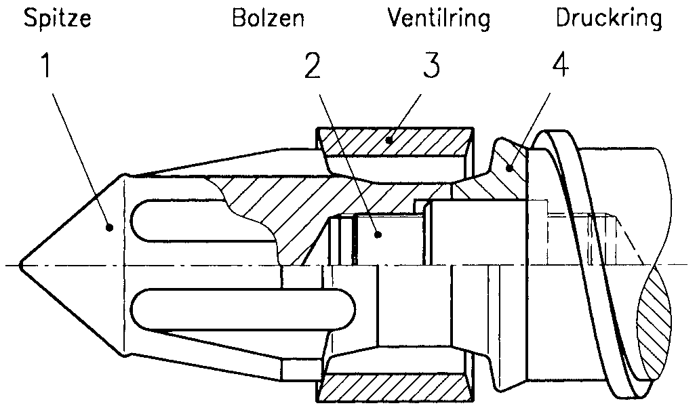

S

p

i

t

z

e

B

o

l

z

e

n

S

p

e

r

r

i

n

g

D

r

u

c

k

r

i

n

g

## Zylinder

Die für das Aufschmelzen des Kunststoffes notwendige W ärme wird durch die Friktion der Schmelze zwischen Schnecke und Zylinderwand sowie über die Zylinderheizung aufgebracht. Die Länge des Zylinders soll in mindestens drei Heizzonen auf-

3-Flügel-Rückstromsperre

Funktionsbeschreibung

Durch den Förderdruck beim Dosieren wird der Sperring nach vorne geschoben und liegt an der Schneckenspitze an. Durch den kreisringförmigen Kanal fliesst die Schmelze weiter in den Schneckenvorraum. Die Längsnuten helfen dabei, die Schmelze zu homogenisieren und die Temperaturdifferenz auszugleichen.

Zu Beginn der Einspritzphase fährt die Schnecke vor, bis der Sperring am Druckring der Schnecke anliegt und den Schneckenvorraum gegen die Schnecke hin abdichtet. Die

Schmelze kann nicht an der Schnecke entlang zurückfliessen, der nötige Spritzdruck wird aufgebaut. Werkstoffe für Rückstromsperren

A Spitze und Druckring

Stege der Flügelspitze immer gepanzert mit CrNiB-

Legierung mit Karbid-Zusätzen

geteilt sein, wobei jedes der Heizbänder über ein separates Thermoelement geregelt wird. Die Heizleistung der Bänder muss zwischen 3 und 5 W / cm2 betragen, um Temperaturen bis 350 °C zu erreichen.

Die Bohrungen für die Thermoelemente liegen in der Mitte einer jeden Heizzone und reichen dicht bis an die Innenwand des Zylinders. Die Thermoelemente werden über eine Feder oder

Schraube gegen das Metall gepresst. W ichtig ist ein guter

Kontakt der Thermoelementspitze zum Zylinder; nur so kann eine annähernd genaue Messung der Temperatur an der Zylinderwand erfolgen. Eine Flanschkühlung soll das Aufschmelzen des Kunststoffgranulates im Bereich der Trichterzone verhindern.

Werkstoffe für Zylinder

1. Ausschleuderung mit geeigneter Panzerschicht; meist Ni- CoCr- W -B-Basis; fast Fe-frei unlegierte und legierte C -Stähle
2. Einsetzen von ausgeschleuderten Buchsen;

Trägerrohr, Nitrierstähle, z.B. 34CrA1 N 17 (1.8550)

31CrMoV9 (1.8519)

1. Borid-Diffusionsschichten; kleine Durchmesser

## Zylinderkopf

Der Zylinderkopf dient als Flansch und Reduzierstück für die Düse.

Werkstoff für Zylinderkopf

1. Hochlegierte Cr-Stähle; ionitrierte [siehe b) unter Schnecken]
2. Standard-Nitrierstähle, hartverchromt; z.B.

31CrMoV9 (1.8519)

* 1. Hochlegierte Cr-Stähle; gegebenenfalls ionitriert

[siehe b) unter Schnecken]

* 1. Hoch-Cr-legierte Durchhärter [siehe a) unter Schnecken]

B Sperring

a) Hoch-Cr-legierte Stähle mit guter Zähigkeit, durchgehär-

tet oder vergütet, ionitriert; z.B.

X155CrVMo121 (1.2379)

X35CrMo17 (1.4122)

## Düse

Generell können für die Verarbeitung von Grilamid-, Grivoryund Grilon-Spritzgiesstypen offene Düsen und Verschlussdüsen eingesetzt werden.

Düsen mit komplizierten Fliesswegen und toten Ecken sind weniger geeignet. Von der Materialseite her müsste die strömungsgünstige, offene Düse den Verschlussdüsen vorgezogen werden. Offene Düsen

Offenen Düsen können aber nur dann eingesetzt werden, wenn die Dosierzeit innerhalb der Kühlzeit liegt, so dass die Düse beim Dosiervorgang am Werkzeug anliegt und keine Schmelze austreten kann. Dabei ist darauf zu achten, dass die Kontaktfläche und die Kontaktzeit zwischen beheizter Düse und temperiertem Werkzeug möglichst klein sind, um eine Abkühlung der Düsenspitze zu vermeiden (kalter Pfropfen).

Der Antrieb der Verschlussnadel kann entweder über Federkraft oder über einen hydraulischen bzw. pneumatischen Antrieb erfolgen.

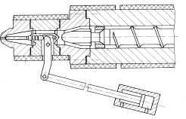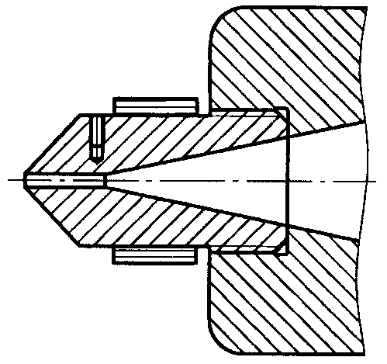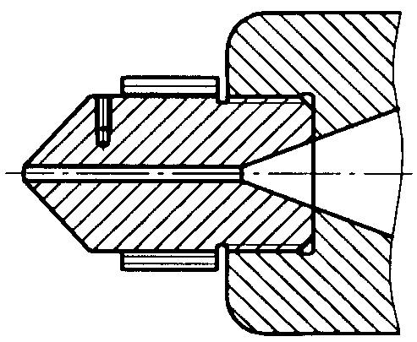

Stömungsgünstige, offene Offene Düse mit längerer

Düse Bohrung, um ein Auslaufen

der Schmelze zu verzögern. Nachteil: höherer Fliesswiderstand.

Ebenfalls wird nach dem Dosieren ein Dekompressionshub empfohlen, d.h. die Schnecke wird nach dem Dosiervorgang einige Millimeter zurückgezogen und dadurch der Schmelzedruck im Schneckenvorraum entlastet. Die Entlastung darf aber nur über eine kleine Strecke oder kurze Zeit erfolgen, da sonst Luft durch die Düse eingezogen wird.

Verschlussdüsen

Verschlussdüsen finden hauptsächlich bei der Verarbeitung niedrigviskoser Materialien Verwendung, um ein Ausfliessen von Schmelze nach dem Abheben der Düse zu vermeiden. Beim

Einsatz einer Verschlussdüse muss jedoch darauf geachtet werden, dass die gewählte Düse einen strömungsgünstigen Fliesskanal ohne Stagnations- und Verweilstellen aufweist. Bei hoch gefüllten Kunststoffen sind zudem auch Probleme durch Verschleiss möglich.

Für die Verarbeitung von Grilamid, Grivory und Grilon haben sich axiale Nadelverschlussdüsen als am geeignetsten erwiesen. Bei dieser Bauart wird die Düsenbohrung durch eine innenliegende Nadel verschlossen.

Hydraulisch betätigte Nadelverschlussdüse

Bei der federkraftbetätigten Nadelverschlussdüse erfolgt das Öffnen und Schliessen über den Druck im Schneckenvorraum.

Die Federkraft bestimmt hier den maximal möglichen Staudruck beim Dosieren mit abgehobener Düse.

Das druckabhängige Öffnen der Verschlussnadel und das damit verbundene schlagartige Füllen von Anguss und Verteiler kann bei bestimmten Formteilen zu Problemen führen.

Besser sind hier pneumatisch bzw. hydraulisch betätigte Nadelverschlussdüsen, da hier der Zeitpunkt des Öffnens und Schliessens der Verschlussnadel unabhängig vom Druck im Schneckenvorraum frei festgelegt werden kann.

|  |
| --- |
| Beispiel für korrekte Düsen-/Anguss- Flachdüse Kegelförmiges Düse-/Anguss-System gestaltung |

Alle Düsen, ob Verschluss- oder offene Düsen, müssen beim Verarbeiten von Grilamid, Grivory oder Grilon mit einer leistungsfähigen Heizung versehen sein, welche ein Einfrieren der Düse verhindert.

Der Durchmesser der Düsenbohrung soll, je nach Spritzteil, zwischen 3 und 6 mm liegen, jedoch immer etwas kleiner sein als der Durchmesser der Angussbuchse im Werkzeug.

Übergang Angussbuchse/Maschinendüse

Radiusdüsen

Bei Radiusdüsen muss der Radius der Werkzeugdüse etwas grösser sein als der Radius der Maschinendüse (RW > RM). Dadurch wird die Kontaktfläche verringert, die Flächenpressung erhöht und Hinterschnitten vorgebeugt; die Düsen zentrieren sich selbst.

Flachdüsen

Flachdüsen sind einfach herzustellen und leicht nachzuarbeiten. Sie zentrieren sich jedoch nicht selbst mit der Werkzeugdüse.

Bei einem Versatz der Bohrung entsteht ein Hinterschnitt und der Fliesswiderstand wird erhöht.

Düse mit kegelförmiger Kontaktfläche

Düsen mit kegelförmiger Kontaktfläche sind leicht nachzuarbeiten und zentrieren sich selbst. Üblich sind Kegelwinkel von 120°.

## Auswahl der Spritzgiessmaschine

Die Auswahl der Spritzgiessmaschine erfolgt nach den folgenden Kriterien:

* Werkzeugabmessungen
* Notwendiges Schussvolumen
* Zuhaltekraft

### Werkzeugabmessung

Infolge der Werkzeugabmessungen wird eine geeignete Spritzgiessmaschine ausgewählt. Zu berücksichtigen sind: Holmenabstände (fällt weg bei der holmlosen Spritzgiessmaschine), maximale und minimale Werkzeugeinbauhöhe, notwendiger Werkzeugöffnungsweg sowie Ausstossweg.

### Notwendiges Schussvolumen

Das Schussvolumen bestimmt die Spritzaggregatgrösse. In der Regel sollte diese so gross gewählt werden, dass 80 % des maximal möglichen Dosiervolumens ausgenutzt wird. Dies gilt insbesondere für temperaturempfindliche Materialien. Für weniger empfindliche sollte der Dosierweg im Minimum grösser sein als die Länge der Rückstromsperre.

### Zuhaltekraft

Die Zuhaltekraft muss grösser sein als die beim Einspritzen bzw.

Nachdrücken entstehende Auftriebskraft im Werkzeug. Die

Auftriebskraft errechnet sich aus der projizierten Fläche des Spritzlings inklusive Angusssystem multipliziert mit dem wirksamen Werkzeuginnendruck.

Für technische Teile aus Grilamid, Grivory und Grilon muss je nach Fliessweg / Wanddicken-Verhältnis mit einem Werkzeuginnendruck von 350 –800 bar gerechnet werden. Da die projizierte Fläche oft nur annähernd gerechnet wird, empfehlen wir eine zusätzliche Sicherheit von 10 %.

## Spritzgiesswerkzeug

### Einleitung

Das Spritzgiesswerkzeug hat im gesamten Spritzgiessprozess eine grosse Bedeutung. Nur eine richtig ausgelegte Werkzeugkonstruktion garantiert

* die geforderte Formteilqualität
* eine störungsfreie Produktion
* kurze Zyklen
* eine lange Standzeit des Werkzeuges
* die vorbestimmten Materialeigenschaften
* eine wirtschaftliche Produktion

Konstruktionsfehler können zwar bedingt durch die Einstellparameter der Spritzgiessmaschine kompensiert werden, schränken den Verarbeitungsspielraum jedoch ein und gehen auf Kosten der oben genannten Punkte.

Für das Auslegen der Werkzeuge gelten die für Thermoplaste üblichen Richtlinien.

Richtgrösse für die mechanische Belastung (Biegung, Stauchung) ist ein wirksamer Werkzeuginnendruck von max. 800 bar. Für die formbildenden Bereiche genügen übliche verschleissfeste Werkzeugstähle (auf ca. 50 – 65 HRC gehärtet).

### Anguss- und Anschnittgestaltung für Polyamide

#### Allgemeines

Ein zentraler Stangenanguss im Bereich der grössten Wanddicken ist der sicherste Weg zur guten Formfüllung und zum Vermeiden von Einfallstellen. Punktanschnitt (direkt) oder Tunnelanguss sind aber wirtschaftlicher und auch bei technischen Teilen üblich. Um ein zu frühes Einfrieren zu vermeiden und um die Formfüllung nicht zu erschweren, gilt:

Angussdurchmesser = 1,4 !grösste Teilwanddicke

* minimal 4 mm Durchmesser
* maximal ca. 12 mm Durchmesser

Anschnittdurchmesser = 0,8 !grösste Teilwanddicke

(Punkt in der Trennebene);

* minimal 1,5 mm Durchmesser
* maximal ist abhängig von der Auswerferlage und Schneidkantenfestigkeit bei Tunnelanschnitten: ca. 2 mm

Auch die Lage des Punktanschnittes sollte im Bereich der grössten Wandstärke (Massenanhäufung) liegen. Freier Massestrahl ist zu vermeiden.

#### Angusskanal

Der Angusskanal ist die Verbindung von der Maschinendüse bis zum Anschnitt. Im wesentlichen hat er folgende Aufgaben zu erfüllen:

* Formmasse möglichst rasch und ungehindert auf kürzestem Wege, bei geringstem W ärme- und Druckverlust, in den Werkzeughohlraum leiten.
* An allen Anschnittstellen muss Material gleichen Druckes und gleicher Temperatur gleichzeitig in den bzw. in die Werkzeughohlräume gelangen
* Kleiner Querschnitt des Kanals aus Gründen des Materialersparnis. Andererseits ist ein grosser Querschnitt günstig, um optimale Werkzeugfüllung und ausreichenden Nachdruck zu erreichen. Grosser Kanalquerschnitt verlängert unter Umständen die Kühlzeit.
* Das Verhältnis von Oberfläche zu Volumen möglichst klein halten.

|  |  |  |
| --- | --- | --- |
|  | Vorteile: | Geringste Oberfläche bezogen auf den Querschnitt, geringste Abkühlung, geringste  W ärme- und Reibungsverluste, Masse erstarrt im Zentrum eines runden Kanals zuletzt, dadurch gute Nachdruckwirkung |
|  | Nachteile: | Muss zu gleichen Teilen in beide Werkzeughälften eingearbeitet werden, dadurch schwierig und teuer |

Der präzisen Dimensionierung und Ausführung der Kanäle kommt somit sowohl hinsichtlich der Qualität der Formteile als auch der W irtschaftlichkeit ihrer Fertigung grosse Bedeutung zu. Die folgende Übersicht zeigt eine Gegenüberstellung der gebräuchlichen Kanalquerschnitte.

|  |  |  |  |  |  |  |  |  |  |  |  |  |
| --- | --- | --- | --- | --- | --- | --- | --- | --- | --- | --- | --- | --- |
| |  |  |  | | --- | --- | --- | |  | Vorteile: | Gute Annäherung an Rundkanal, einfachere Herstellung, da Einarbeitung nur in einer Werkzeughälfte (Auswerferseite aus Entformungsgründen).  Anwendung, wenn Schieber relativ zur Trennebene bewegt werden müssen. | |  | Nachteile: | W ärmeverluste und Abfall etwas grösser gegenüber Rundkanal | |  | Alternativlösung zum parabelförmigen Kanal  Nachteile: W ärmeverluste und Abfall grösser gegenüber parabelförmigem Kanal | | |  | Ungünstige Querschnitte sind zu vermeiden | |   Eine Besonderheit bei den Angusssystemen stellt das Heisskanalsystem dar. Hier wird der ganze Kanal beheizt und somit das Material im Schmelzezustand gehalten.  A  u  s  s  e  n  b  e  h  e  i  z  t  ;    g  e  e  i  g  n  e  t    f  ü  r  P  o  l  y  a  m  i  d  e  I  n  n  e  n  b  e  h  e  i  z  t  ;    n  i  c  h  t    e  m  p  f  o  h  l  e  n  f  ü  r    P  o  l  y  a  m  i  d  e  Die Vorteile des Heisskanals sind:   * keine Nacharbeit * Einsparen des Angussmaterials * einfachere Automatisierung * es können längere Fliesswege realisiert werden   Es wird zwischen aussen- und innenbeheizten Heisskanalsystemen unterschieden. Aussenbeheizte Systeme haben den Vorteil einer genaueren Temperaturführung. Zudem weisen sie geringere Druckverluste auf und sind gut balancierbar.  Nur eine materialbezogene richtige Temperatureinstellung garantiert ein optimales Funktionieren des Heisskanals. |

Heisskanaltemperaturen (°C) für EMS- CHEMIE-Polyamide:

Grilamid unverstärkt 200 –240

Grilamid verstärkt 220 –260

Grivory G 270 –300

Grivory HT 320 –350

Grilon unverstärkt 240 –280

Grilon verstärkt 250 –300

|  |  |
| --- | --- |
| Grilon T unverstärkt | 270 –300 |
| Grilon T verstärkt | 270 –300 |

#### Anschnitt

Der Anschnitt ist der Übergang vom Angusskanal in die FormteilKavität.

In den folgenden Abbildungen sind verschiedene Anschnittsysteme mit Abmessungen dargestellt.

#### Tunnelanschnitt

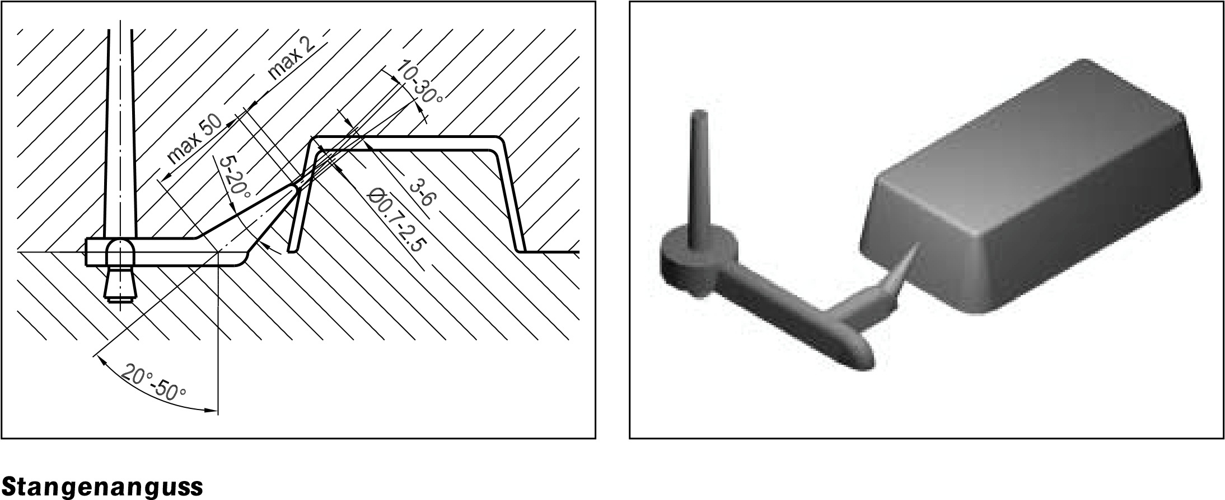

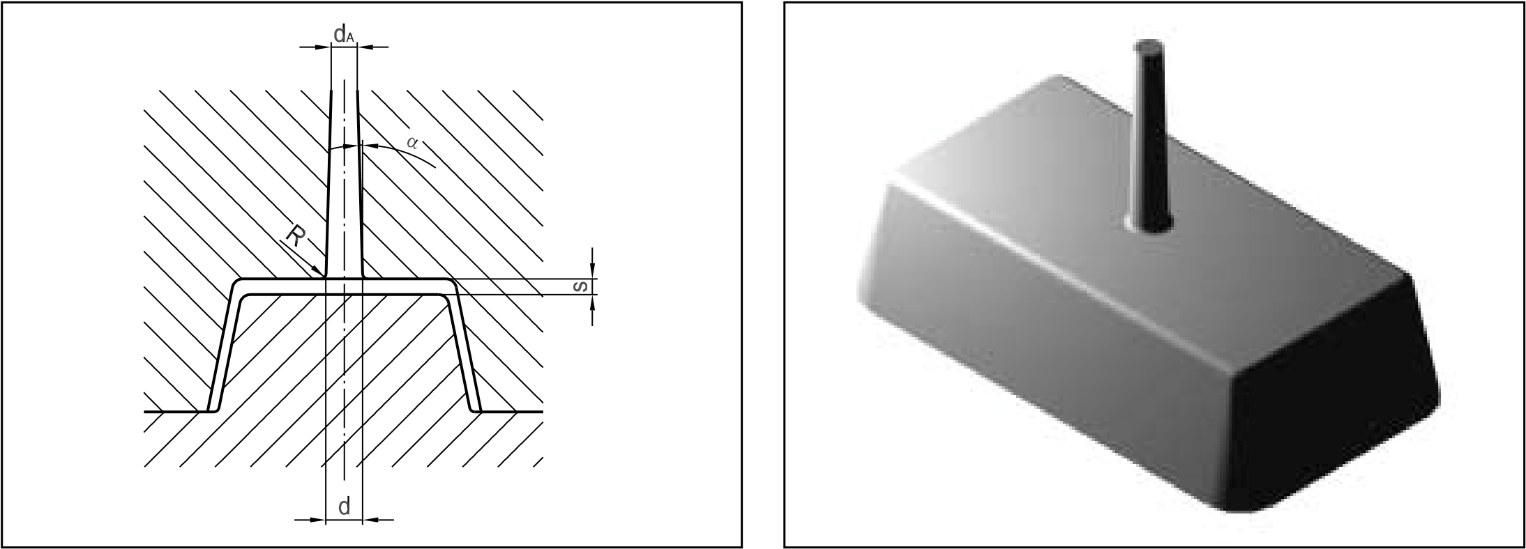

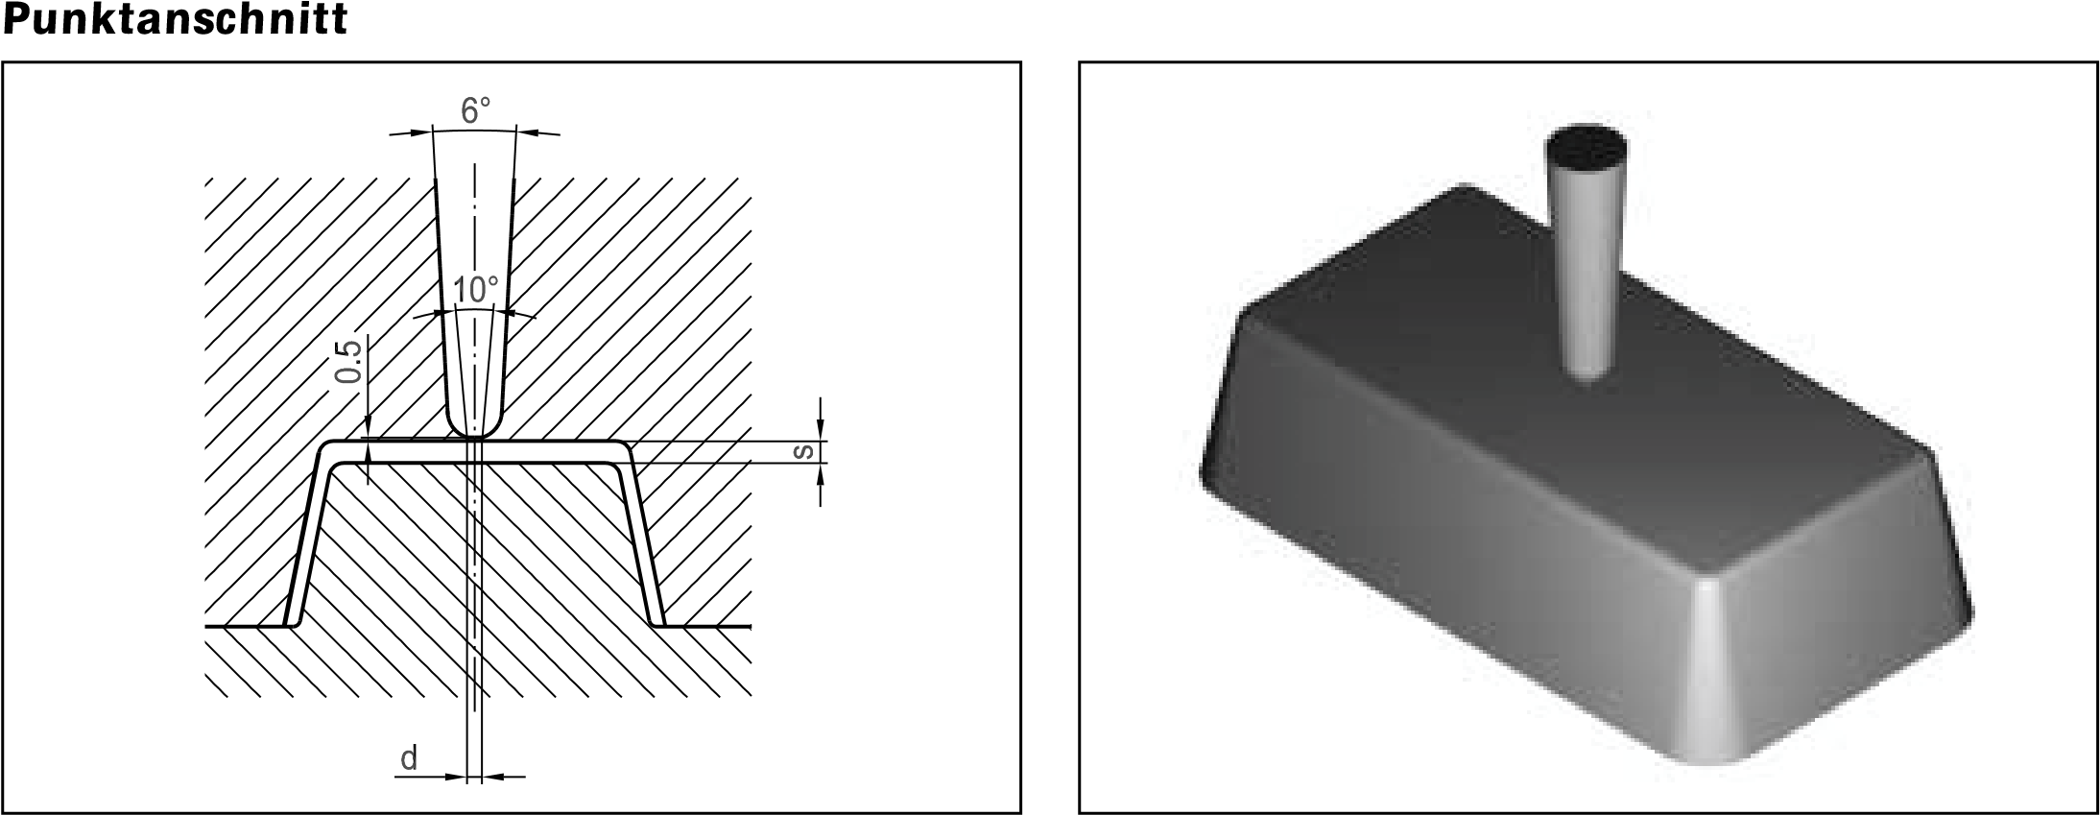

#### Filmanschnitt

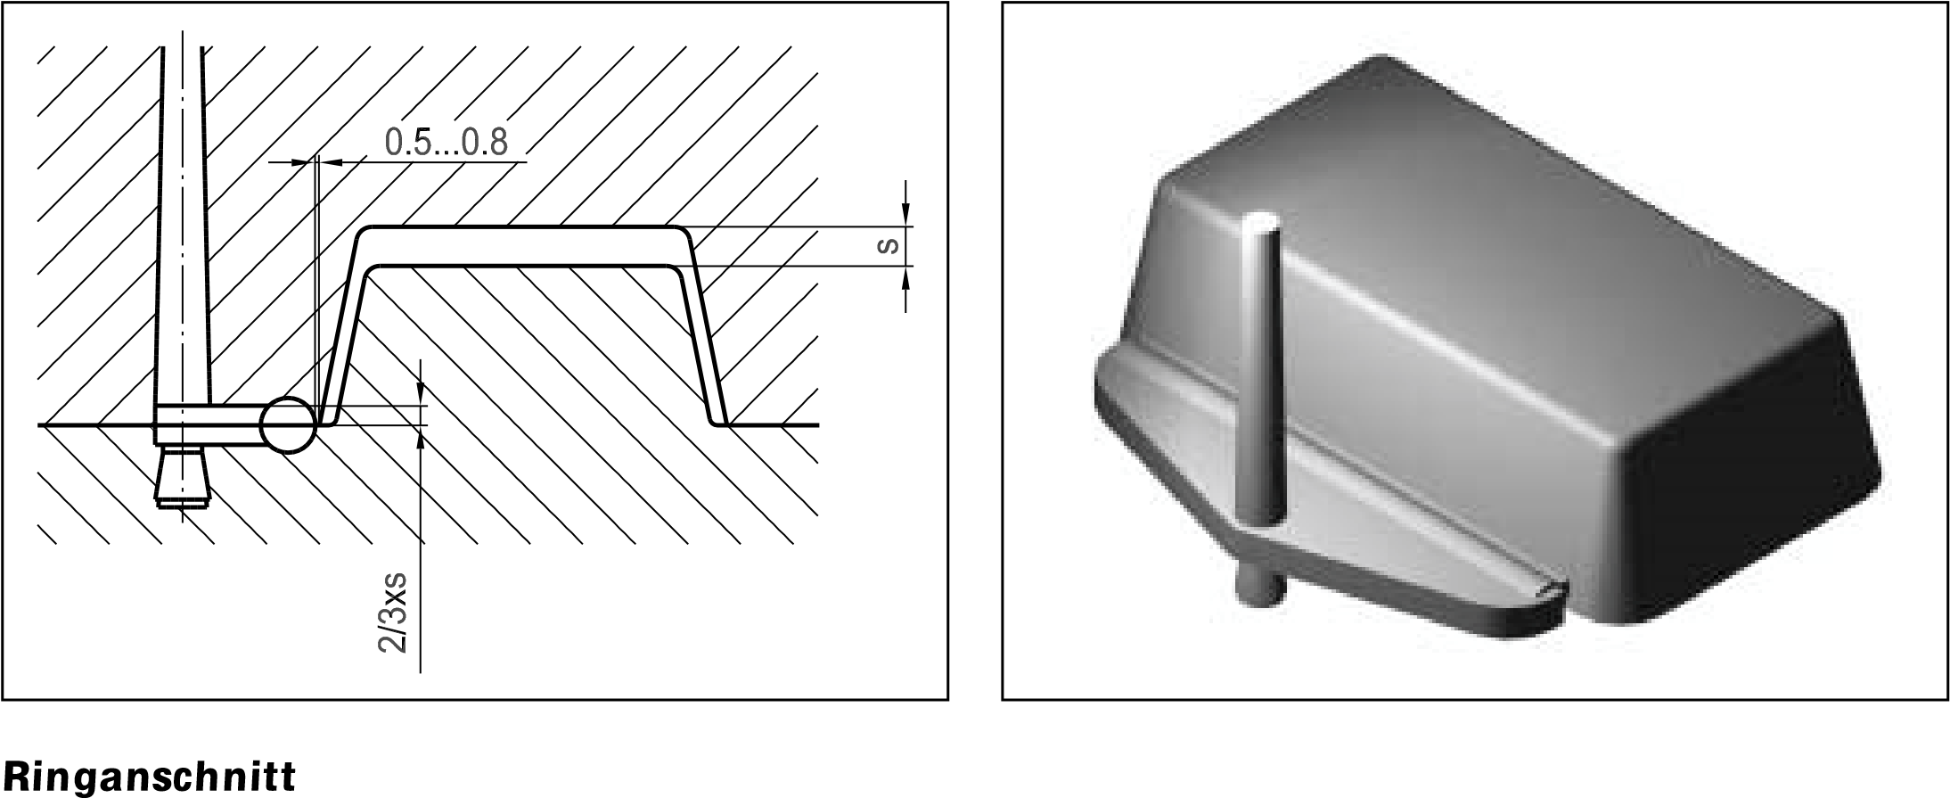

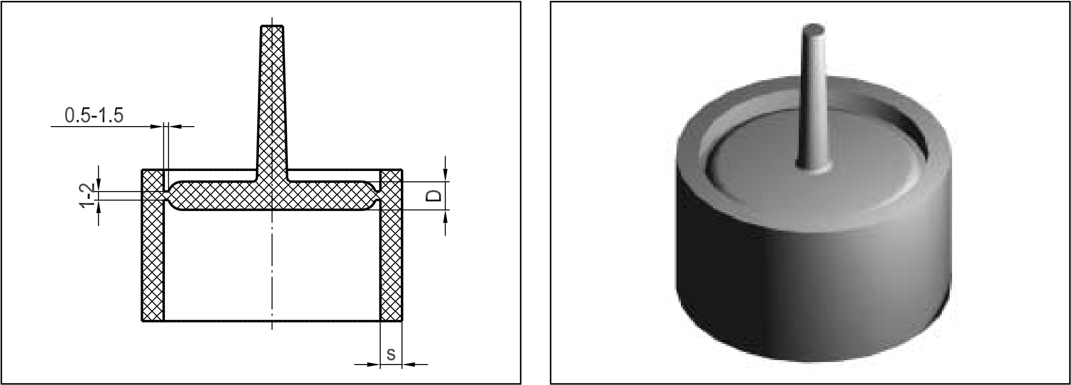

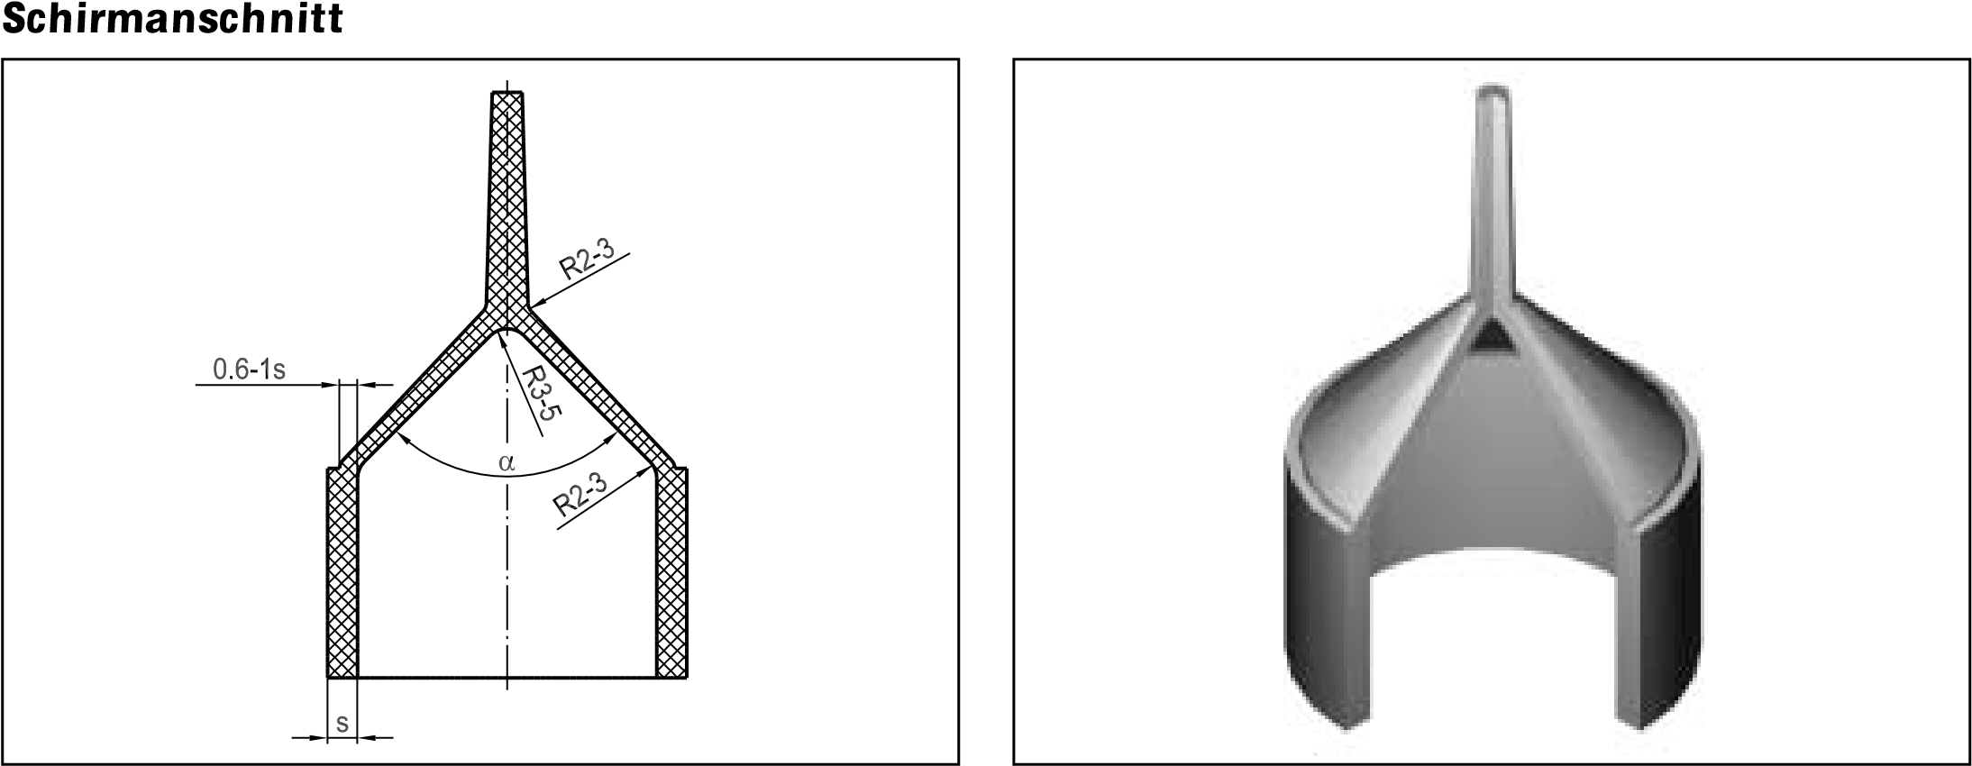

### Die goldenen Regeln der Anguss- und Anschnittgestaltung

1. Vorzugsweise direkter Stangenanguss in das Zentrum des

Teils

1. Anschnitt an die dickste Wandstärke legen
2. Immer einen Propfenfänger vorsehen
3. Verteilerdurchmesser grösser als Teilewanddicke
4. Anschnittdicke mindestens 50 % der Teilewanddicke
5. Freistrahlbildung durch grosse Anschnittquerschnitte und Spritzen gegen eine Wand verhindern
6. Wenn mehrere Anschnitte notwendig, Bildung von Bindenähten beachten

#### Werkstoffauswahl für Spritzgiesswerkzeuge

Mit dem Ziel einer hohen Gebrauchstauglichkeit werden an die

Werkstoffe zur Herstellung von Werkzeugen unterschiedliche Anforderungen gestellt:

Hohe Verschleissfestigkeit

Um beispielsweise die Steifheit der Formstoffe zu erhöhen, wird von einer Verstärkung mit Glasfasern, mineralischen Füllstoffen etc. im grossen Masse Gebrauch gemacht. Diese, wie im übrigen auch einige Farbpigmente, wirken verschleissfördernd. Einer geeigneten Werkstoffauswahl und / oder Oberflächenbeschichtung kommt daher grosse Bedeutung zu.

Hohe Korrosionsbeständigkeit

Aggressive Komponenten wie z.B. Flammschutzausrüstungen oder auch die Schmelze selbst können die formgebenden Oberflächen chemisch angreifen. Zusammen mit abrasiv wirkenden Füll- und Verstärkungsstoffen kann so eine kumulative Werkzeugschädigung auftreten. Es empfehlen sich daher korrosionsbeständige Stähle oder Oberflächenbeschichtungen (z.B. Mehrschichtenverchromung)

Hohe Massbeständigkeit

Die Verarbeitung von z.B. hochtemperaturbeständigen Kunststoffen verlangt Werkzeugwandtemperaturen, die bis etwa

Gute Wärmeleitfähigkeit

Insbesondere bei der Verarbeitung teilkristalliner Thermoplaste kommt einer intensiven Werkzeugtemperierung eine grosse Bedeutung zu. Um den W ärmetransport gezielt zu beeinflussen, können unterschiedlich legierte Stähle Verwendung finden. Die Beeinflussung der W ärmeleitfähigkeit durch diese Massnahmen ist jedoch relativ gering. Einer deutlich verbesserten W ärmeleitfähigkeit von Kupfer, Kupferknetlegierungen usw. stehen der relativ niedrige Elastizitätsmodul, die relativ niedrige Härte und der geringere Verschleisswiderstand entgegen.

Durch Art und Menge von Legierungsbestandteilen lassen sich die mechanischen Werte in gewissen Grenzen variieren. Gleichzeitig wird aber auch jeweils die W ärmeleitfähigkeit beeinflusst. Die Verschleissfestigkeit kann durch Oberflächenbeschichtungen (z.B. stromloses Vernickeln) deutlich angehoben werden. Es ist aber zu beachten, dass bei Flächen- oder Hertz‘scher Pressung eine harte Oberflächenschicht infolge geringer Stützwirkung des (weichen) Grundmaterials durchgedrückt werden kann. Neben diesen Forderungen müssen sich die Werkstoffe darüber hinaus durch gute Bearbeitbarkeit, hohen Reinheitsgrad und gute Polierfähigkeit auszeichnen.

Werkzeugstähle

Die Steifheit eines Werkzeuges ist von der Stahlauswahl unabhängig, da der Elastizitätsmodul bei allen üblichen Werkzeugstählen praktisch identisch ist. Jedoch können je nach Gewichtung der Anforderungen unterschiedliche Werkstoffe den jeweiligen Anforderungen bestmöglich entsprechen:

* Einsatzstähle
* vergütete Stähle (vorvergütet)
* durchhärtbare Stähle
* korrosionsbeständige Stähle
* Sonderwerkstoffe

Durchhärtende Stähle

Für die Verarbeitung von Grilamid, Grivory und Grilon haben sich durchhärtbare Stähle wie 1.2343 oder 1.2767 bewährt. Diese zeigen einen sehr hohen Verschleisswiderstand und können grosse Druckbelastungen aufnehmen. Dies ermöglicht sehr hohe Schusszahlen.

160 °C reichen können. Dies setzt Werkzeugstähle von entsprechend hoher Anlassbeständigkeit voraus (sogenannte warmfeste Stähle). Eine Nichtbeachtung dieser Forderung kann temperaturabhängig zu einer Gefügeänderung und damit zu einer masslichen Veränderung und Härteverlust des Werkzeuges führen.

Durchhärtende Stähle*

|  |  |  |  |
| --- | --- | --- | --- |
| Kurzname | Werkstoff-Nr. | Einbaufestigkeit [MPa] bzw. Härte HRC | Anmerkungen |
| X38CrMoV51 | 1.2343 | 1450 | Standard- Warmarbeitsstahl |
| X45 NiCrMo4 | 1.2767 | 50 – 54 | sehr gut polierfähig, hohe Zähigkeit |
| 90MnCrV8 | 1.2842 | 56 – 62 | normale Verschleissfestigkeit |
| X155CrVMo121 | 1.2379 | 58 | gute Verschleissfestigkeit, gute Zähigkeit |
| X210Cr12 | 1.2080 | 60 – 62 | hohe Verschleissfestigkeit |
| X165CrMoV12 | 1.2601 | 63 | hoch verschleissfester Stahl |
| Korrosionsbeständige Stähle  Kurzname | Werkstoff-Nr. | Härte HRC | Anmerkungen |
| X42Cr13 | 1.2083 | 54 – 56 | korrosionsbeständig nur im polierten Zustand |
| X36CrMo17 | 1.2316 | 50 | Bearbeitung im vergüteten Zustand; hohe Korrosionsbeständigkeit |
| X105CrMo17 | 1.4125 | 57 – 60 | rost- und säurebeständiger Stahl, verschleissfest |

Korrosionsbeständige Stähle

Zum Schutz gegen korrosiv wirkende Kunststoffe oder deren

Zusätze besteht grundsätzlich die Möglichkeit, die Werkzeuge zu galvanisieren. Von Nachteil kann dabei sein, dass z.B. an Schliesskanten als Folge hoher Flächenpressung die aufgetragene Schicht abblättern kann. Es empfiehlt sich daher das Verwenden korrosionsbeständiger Stähle. Ein Nitrieren korrosionsbeständiger Stähle sollte wegen der damit verbundenen Verschlechterung der Korrosionsbeständigkeit grundsätzlich unterbleiben.

Werkstoffe mit hoher Wärmeleitfähigkeit

Einer optimalen Temperierung eines Werkzeuges ist grosse Bedeutung beizumessen. Sie bestimmt wesentlich die Kühl- und somit die Zykluszeit und ist insbesondere bei teilkristallinen Thermoplasten von grossem Einfluss auf Verzugsneigung, Masshaltigkeit, also auf die Qualität von Formteilen.

Um den W ärmetransport, d.h. die W ärmeleitfähigkeit von Teilbereichen, aber auch ganzen Werkzeugpartien zu verbessern, haben sich Nichteisenmetalle wie

* Kupfer
* Kobalt-Beryllium
* Kupfer-Kobalt-Beryllium • Kupfer- Chrom-Zirkonium usw.

bewährt. Die W ärmeleitfähigkeit dieser Werkstoffe ist im allgemeinen ein Vielfaches der von Werkzeugstählen, ohne jedoch deren Härte, Verschleisswiderstand, Druckfestigkeit und Wechselfestigkeit zu erreichen. Eine geeignete Oberflächenbeschichtung ist häufig eine notwendige Voraussetzung für den erfolgrreichen Einsatz dieser Werkstoffe.

#### Oberflächenbehandlung

Zur Lösung von Verschleiss-, Reibungs- und Korrosionsproblemen werden verschiedene Oberflächenbehandlungsverfahren angewendet. Neben den bekannten thermochemischen (Nitrieren, Borieren) und galvanischen Verfahren (Hartverchromen, Vernickeln) gelangen Verfahren der Dünnschicht-Metallurgie wie die CVD-(Chemical Vapour Deposition) und PVD-(Physical Vapour Deposition) Technik zur Anwendung.

Bei Spritzgiesswerkzeugen haben sich die PVD-Beschichtungen durchgesetzt. Einige Gründe hierfür sind:

* Die Beschichtung erfolgt unterhalb der Anlasstemperatur vieler wichtiger Werkzeugstähle, dadurch werden Härteverluste vermieden.
* Das Risiko von Verzug und Massänderungen ist gering, weil die Beschichtung nach der W ärmebehandlung erfolgt.
* Im allgemeinen werden enge Toleranzen bei Schichtdicken von weniger als 5 µm nicht beeinträchtigt.

Ebenfalls haben sich TiN-Beschichtungen (Titan-Nitrid) durch höhere Standzeiten, weniger Formbelag und weniger Entformungsschwierigkeiten sowie durch einen günstigen Formfüllvorgang bewährt. Durch TiN -Beschichtung ist es möglich, die Verfügbarkeit der Produktionseinrichtung zu erhöhen, deren Betriebssicherheit zu verbessern und die Qualität der Spritzlinge zu optimieren.

* Literaturangabe: Menges G.; Mohren P.; Spritzgieß- Werkzeuge, Carl Manser Verlag 1998, S. 7–11

Vergleich von Oberflächenbehandlungen*

|  |  |  |  |
| --- | --- | --- | --- |
|  | Chemisch Nickel | Hartchrom | TiN TiC N CrN |
| Härte (HV) | 400 – 600 900 –1000  getempert | 800 – 1000 | 2300 3000 1750 |
| W iderstand Abrasion | gering – mittel | mittel | hoch |
| Korrosionsbeständigkeit | gut | begrenzt | begrenzt |
| Entformung verbessert | bedingt 1) | bedingt 2) | gut 3) |
| Reduktion Formbelag | bedingt | bedingt | gut |
| Glanzgrad Spritzlinge | ➙  ➙ | ➙  ➙ | kein Unterschied |
| Beschichtung Strukturflächen | bedingt möglich | bedingt möglich | Mikrostrahlen |
| Schichtdicke s [µm] | 5 –150  (> 20) | 5 –1000 | 1– 4 |
| Kanten |  |  |  |
| Beschichtung Bohrungen, Schlitze | ja (Spülvorrichtung) | Ø > 3 mm Spalte > 2 mm | begrenzt |
| Entschichten | ja | ja | ja |

1) abhängig von Schmelze 2) Nasen, Mikrorisse 3) abhängig von Schmelze und Werkzeuggeometrie

µ

=

H

a

f

t

r

e

i

b

u

n

g

s

k

o

e

f

f

i

z

i

e

n

t

#### Entformungsschrägen

(

Entformungskräfte entstehen durch Aufschrumpfen, Klemmen,

Adhäsion, Kleben oder Vakuumwirkung. µ = 1.0

Entformungsschrägen ermöglichen bzw. tragen wesentlich zu µ = 0.6 deiunrecrh gnuatcehn dEenmtfo rnmebbaenrkseteith benedi.e Dn ieD iEangtrfaomrmmu nugmsk draefnt wFairkdto dr aB- µ = 0.4 vermindert. µ = 0.3

B = FKH) Verhältnis Entformungskraft von Kegelhülse zu Zylinder FZH µ = 0.2

Zum nebenstehenden Diagramm:

KH: keglige Hülse µ = 0.15

* Literaturangabe: R. W ild «Eigenschaftsverbesserung an Spritzgiesswerkzeu-

gen durch Hartstoffbeschichtung». Fachbericht der Firma Balzers Konizität " in Grad

Die Entformungsschräge beträgt bei Spritzgiesswerkzeugen für Polyamid im allgemeinen 1– 2°. Es darf aber nicht vernachlässigt werden, dass die Entformungskraft zusätzlich von der Oberflächenrauhigkeit abhängig ist.

Die Oberflächenrauheit beeinflusst in Form von Hinterschnitten den Haftreibungskoeffizienten, der massgebend für die Entformungskraft ist. Es gilt: je feiner die Oberfläche, desto kleiner der Haftreibungswert und desto besser die Entformbarkeit.

|  |  |  |  |
| --- | --- | --- | --- |
| Werkzeugfläche | Erodier. | Rauhtiefe µm | Entformungs- |
|  | Prüfnormal  VDI 3400 Klasse | Rmax Ra | schräge |
| Gestrahlt |  |  | 1° |

feinerodiert 24 12,0 1,60

2°

mittelerodiert 27 19,0 2,50

|  |  |
| --- | --- |
|  | 3° |
| groberodiert | 5° |

Rmax = maximale Rauhtiefe Ra = Mittenrauhheitswert

Entlüftungen können auch durch geschicktes Trennen von Einsätzen oder Setzen von Entlüftungsstiften realisiert werden. Eine bewährte Lösung ist das Plazieren eines Auswerfers am richtigen Ort. Die Toleranzkombination H7 / g6 lässt eine optimale Entlüftung zu. Für eine wirksame Entlüftung muss hinter den Entlüftungsspalt ein Abzugskanal in den Auswerfer angebracht werden.

Entlüftungskanäle begünstigen die Werkzeugentlüftung enorm und verhindern den Aufbau eines Gegendruckes. Der Entlüftungsspalt soll für Polyamide nicht grösser sein als 0,02 (0,03) mm. Die Länge beträgt 1,5 bis 2,5 mm. Dann mündet er in den Abzugskanal mit grossem Querschnitt (0,5 mm) ein.

Heute werden oft auch Entlüftungsstopfen aus Sintermetall eingesetzt. Falls die Gefahr von Formbelagsbildung besteht, müssen sie rechtzeitig ausgewechselt werden.

Entlüftungen müssen regelmässig gewartet und gereinigt werden, um ihre Funktion gewährleisten zu können.

#### Werkzeugkühlung

|  |  |  |
| --- | --- | --- |
| Entlüftungen  Die Schmelze muss während des Füllvorganges die im Formnest befindliche Luft möglichst schnell verdrängen können. Eingeschlossene Luft kann die vollständige Füllung des Formnestes verhindern. Durch die starke Kompression erwärmt sich die eingeschlossene Luft. Dies führt zur Verbrennung der Schmelze   |  |  | | --- | --- | | zeuges wichtig.  Durch die richtige Wahl der Anschnittposition können Entlüf- | Ungleichmässige Wärmeabfuhr |   (Dieseleffekt). Da Polyamide zu den stark «dieselempfindlichen» Kunststoffen gezählt werden, ist eine gute Entlüftung des Werk-  tungsprobleme bereits in der Werkzeugkonstruktion minimiert werden. Die Luft sollte vorzugsweise immer zur Trennebene verdrängt werden.  Ist dies nicht möglich, müssen zusätzliche Trennfugen angebracht werden.  Weitgehend gleichmässige Wärmeabfuhr |

Die Werkzeugkühlung hat zum Ziel, eine möglichst gleichmässige Temperaturverteilung über die Kavitätsoberfläche zu garantieren. Nur durch eine gute thermische Auslegung des Spritzgiesswerkzeuges lässt sich eine hohe Formteilqualität bei kurzen Spritzzyklen erreichen.

Aus den eingezeichneten Isothermen ist die unterschiedliche Abkühlung zu erkennen. Folglich sind die Kühlkanäle so nahe wie möglich bzw. so nahe, wie es die Beanspruchung des Werkzeugmaterials zulässt, an die formbildende Oberfläche zu legen. Die Kühlkanäle sind ebenfalls dicht nebeneinander zu legen.

Es gelten folgende Richtgrössen:

Kanaldurchmesser

|  |  |
| --- | --- |
| s # 2 mm | 8 –10 mm |
| s # 4 mm | 10 –12 mm |
| s # 6 mm | 12 –15 mm |
| c = (2 – 3)!d1 b # 3 !d1 |  |

Bei der Werkzeugkonstruktion sollte der Kühlung Priorität vor den Ausstossern gegeben werden.

#### Auswerfen/Entformen

Nachfolgend sind die gebräuchlichsten Arten von Auswerfmöglichkeiten aufgelistet:

* Auswerferstifte (Rund, Flach, usw.)
* Auswerferhülse
* Auswerferplatte bzw. Abstreifplatte
* Luftauswerfer

Die verbreitetste und gebräuchlichste Art stellen sicher die Auswerferstifte dar. Die Gründe liegen im Preis sowie in der einfachen, wirkungsvollen Einbauweise.

Worauf ist bei der Werkzeugkonstruktion hinsichtlich der Auswerfer zu achten?

Auswerferstifte

1. Auswerfer wenn möglich nicht auf Sichtflächen anbringen, da deren Abdrücke fast immer sichtbar sind.
2. Sie sind an den Stellen, wo mit grossen Entformungswiderständen gerechnet werden muss, anzubringen, z.B. an

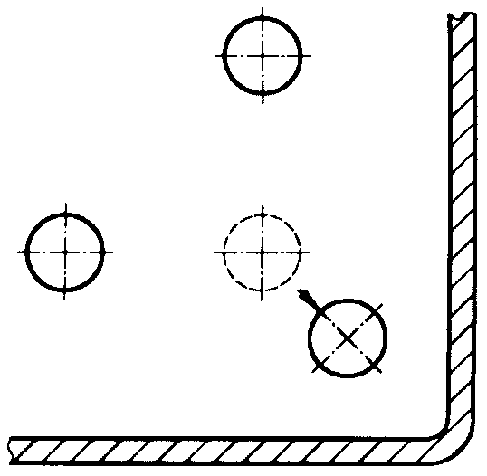

In Kanten muss analog zu Masseanhäufungen mehr W ärme abgeführt werden, was eine stärkere Kühlung nötig macht.

Die Kühlbohrung sollte mindestens 8, besser 10 –12 mm betragen. Eine Aufteilung in mehrere Kühlkreisläufe, vor allem bei Teilen mit unterschiedlichen Wandstärken, vergrössert den

Handlungsspielraum während der Verarbeitung. Die Länge eines Kühlkreises ist so zu begrenzen, dass die Temperaturerhöhung zwischen Zu- und Ablauf maximal 5 °C, für Präzisionsteile maximal 1 °C beträgt.

Um eine möglichst gleichmässige Oberflächentemperatur der

Werkzeugfläche zu erreichen, sollten die Kühlkanäle so angelegt sein, dass das Kühlmedium im Bereich der Anschnitte zugeführt und am Fliesswegende abgeleitet wird.

Rippen (Rippenkreuzen), Ecken, Seitenwänden.

1. Werden flache Auswerfer eingesetzt, besteht die Gefahr des Knickens ➝ freie Weglänge so kurz wie möglich.
2. Rückdrückstifte, Rückzugfedern für ein sicheres Rückziehen der Auswerfer, bevor die Form zufährt (Sicherheitsmassnahme)
3. Je mehr Auswerfer, desto besser die Kraftaufteilung ➝ geringe Verzugsneigung der Teile.
4. Sind die Auswerfer profiliert, sind sie gegen Verdrehung zu sichern.

Auswerferhülsen

Sie bieten den zusätzlichen Vorteil einer guten Entlüftung runder Teile.

Auswerferplatte

Ihr Vorteil liegt darin, dass sie auf eine grosse Fläche wirken können, was die spezifische Entformungskraft am Teil senkt.

Diese Lösung ist indessen teurer als die mit Auswerferstiften. Anwendung finden sie deshalb bei geometrisch einfachen Teilen.

Luftauswerfer

Die Luftauswerfer werden oft in Kombination mit Auswerferstiften oder Platten eingesetzt. Sie können z.B. zwischen Werkzeugwandung und Spritzling ein kleines Luftpolster aufbauen, wodurch die Reibung verringert und somit auch die benötigte Entformungskraft reduziert wird.

#### Wartung von Spritzgiesswerkzeugen

Spritzgiesswerkzeuge müssen nach Produktionsende gewartet werden. Entlüftungen, Auswerfer, Schieber, Kerne usw. sind zu reinigen. Abschliessend ist das Werkzeug mit einem Formschutzmittel einzusprühen (Vermeidung von Korrosion). Dies empfiehlt sich auch bei längeren Maschinenstillstandzeiten) z.B. über Nacht).

#### Formteilgestaltung

Die Formteilgestaltung ist ein sehr komplexes Thema. Hier werden nur kurz die wichtigsten Regeln, die bei einer kunststoffgerechten Teilegestaltung beachtet werden sollten, aufgelistet.

* Die Wanddicken sind so dünn wie möglich und so dick wie nötig zu bemessen.
* Masseanhäufungen vermeiden.
* Gleichmässige Wandstärken vorsehen. So wenig Wanddickenänderungen wie möglich, keine sprunghaften Änderungen der Wanddicke.
* Alle Ecken, Kanten sind abzurunden (R # 0,6 ! s; s = Wanddicke)
* Rippen versteifen die Konstruktion, bringen jedoch die Gefahr von Verzug und Einfallstellen mit sich (Entformungsschrägen von ca. 0,5 –2°, Höhe ca. 3 ! Wanddicke, Rippenbreite am Fuss ca. 0,4 – 0,6 ! Wanddicke).
* Rippen können auch durch Abstufungen vermieden werden (Stufen, Wellen, Stege).
* Ausreichende Entformungsschrägen bei Aussen- und Innenflächen, bei Rippen, Augen und Nuten (ca. 0,5 –2°). Bei strukturierter Oberfläche sind grössere Entformungsschrägen notwendig.
* Verzug durch Schwindungsunterschiede sollte sich durch geeignetes Design minimalisieren lassen (z.B. Bombieren, Wölben).
* Hinterschneidungen vermeiden.
* Keine engeren Toleranzen vorschreiben, als dies für die Funktionsfähigkeit der Konstruktion erforderlich ist.
* Hochglanzpolieren nur, wo nötig (Kosten).
* Kraftfluss beachten.
* Grosse Auflageflächen vermeiden.

## Spritzgiessverarbeitung

### Lieferform

Grilamid, Grivory und Grilon werden verarbeitungsfertig in verschiedenen Gebinden angeliefert. Eine Vortrocknung vor dem Spritzgiessen ist somit nicht notwendig. Voraussetzungen sind natürlich, dass die Gebinde unbeschädigt und verschlossen sind.

#### Trocknen von feuchtem Granulat

Feucht gewordenes Material kann wieder getrocknet werden. Bedingungen:

|  |  |  |
| --- | --- | --- |
| Trockner | Trocknungs- | Trocknungs- |
|  | temperatur | zeit |
| Trockenlufttrockner | 80 °C | 4 –12 Stunden |
| Vakuumofen | 80 –100 °C | 3– 6 Stunden |

* Die Trocknungszeit ist stark vom Feuchtegehalt abhängig. Im Zweifelsfalle sollte 12 Stunden getrocknet werden.
* Die Trocknung von Polyamid mit Umlufttrocknern hängt von den Umluftbedingungen ab. Bei hohen Umgebungstemperaturen und bei hoher Luftfeuchtigkeit kann Feuchtigkeit zugeführt werden.
* Höhere Temperaturen als 80 °C führen zur Vergilbung des Granulates. Bei Vakuumtrockner sollte die Temperatur unterhalb von 80 °C gesenkt werden, bevor der Trockner geöffnet wird.

Um die Feuchtigkeitsaufnahme von Granulat vor und während der Verarbeitung zu vermeiden, sind folgende Punkte zu beachten:

* Restmengen von Granulat sind in luftdicht verschliessbare Behälter umzufüllen.
* Verweilzeit des Granulates im Trichter nicht länger als 1 Stunde
* Bei hoher Umgebungsfeuchtigkeit Trockenlufttrockner vorschalten.
* Trichterheizungen verwenden.
* Keine Gebinde mit «kaltem» Granulat öffnen (Gebinde vor der Verarbeitung in der Spritzgusshalle lagern; Temperaturausgleich).
* Zeiten für Abmischungen kurz halten.
* Maschinentrichter bei Produktionsschluss oder längerem Maschinenstillstand entleeren.

#### Auswirkung von feuchtem Granulat

W ird feuchtes Granulat verarbeitet, so sind sowohl bei den Eigenschaften als auch bei der Oberflächenqualität Verschlechterungen zu erwarten.

Zu feuchtes Material ist beim Spritzgiessen zu erkennen durch:

* silbrige Schlieren am Teil (an der Oberfläche)
* Bläschen oder Schaum im Schmelzekuchen beim Ausspritzen ins Freie

### Temperatur-Verarbeitungsbedingungen

#### Massetemperatur

Die Massetemperatur ergibt sich aus den Zylindertemperaturen und Friktionswärme. Bei Vernachlässigung der Regelgüte der Zylinderheizungen wird die Differenz zwischen Zylindertemperatur und Massetemperatur beeinflusst durch:

1. die Drehzahl der Schnecke beim Dosieren
2. den Stau- oder Gegendruck beim Dosieren
3. die Verweilzeit der Schmelze im Zylinder
4. den Durchmesser der Schnecke und deren Bauart
5. die Viskosität der Schmelze
6. den Verschleissgrad von Schnecke und Zylinder

Eine weitere Temperaturerhöhung durch Friktion (Reibung) kann neben der Scherung durch die Schnecke auch beim schnellen Durchströmen von kleinen Anschnittquerschnitten (Punkt- oder Filmanschnitt) erfolgen.

Grilamid-, Grivory- und Grilon-Spitzgiessmaterialien besitzen eine ausgezeichnete thermische Stabilität. Für Teile mit langen Fliesswegen und dünnen Wandstärken ist es durchaus möglich, den jeweiligen Spritzgiesstyp bei der maximal zulässigen Massetemperatur zu verarbeiten. Allerdings ist in diesen Fällen darauf zu achten, dass die Einflüsse der Punkte a) bis f) berücksichtigt bzw. kontrolliert werden. Besonders nachteilig sind die Auswirkungen von Abnutzungen (Verschleiss) an Schnecken und Zylinder. Durch die Leckströmung zwischen Schneckensteg / Zylinderwand, Rückstromsperre / Zylinderwand und Rückstromsperre / Druckring verbleiben Reste der dosierten Schmelze über lange Zeit im Zylinder. Die zusätzliche Überhitzung kleiner Volumenanteile der dosierten Schmelze in diesen Scherspalten wird durch das Messen der Massetemperatur nicht erkannt (Durchschnittsmessungen). Dies ist ein Grund, weshalb Spritzgiessteile trotz richtig eingestellter Massetemperatur Farbveränderungen oder Überhitzungsschlieren zeigen können. Bei massiven Teilen mit grossen Wandstärken und kurzen Fliesswegen ist es von Vorteil, eine niedrige Massetemperatur zu wählen.

#### Zylindertemperatur

Die Einstellung der Temperaturen am Heizzylinder ergibt üblicherweise ein Profil, bei dem die Temperatur vom Trichter zur Düse ansteigt.

Die Wahl der Düsentemperatur ist abhängig von der Bauart.

Sie ist so zu wählen, dass eine Fadenbildung bei zu hoher und ein kalter Propfen bei zu niedriger Temperatur vermieden wird.

Bei langen Kontaktzeiten von Maschinendüse und Werkzeug

(wir empfehlen eine Düsenabhebung) muss die Abkühlung der Düsenspitze am kühleren Werkzeug durch eine Temperaturerhöhung an der Düse kompensiert werden. Die niedrige Temperatureinstellung der Einzugszone verhindert zusammen mit der Kühlung der Trichterzone ein frühzeitiges Aufschmelzen des Granulates und begünstigt dadurch gleichmässiges und störungsfreies Dosieren.

Von der Regel mit dem ansteigenden Temperaturprofil kann abgewichen werden, wenn das maximale Dosiervolumen einer Plastifiziereinheit innerhalb kurzer Dosierzeit genutzt werden muss (normal höchstens 80 % des Maximalvolumens). In diesem Fall sollten die Temperatureinstellungen der Einzugszone höher gewählt werden, damit genügend W ärme für diesen erhöhten Materialdurchsatz zugeführt wird. Die Temperatur kann bis zu

300 °C betragen. Sie wird angeglichen an die nachfolgende Zone, und so entsteht ein vom Trichter zur Düse hin abfallendes Temperaturprofil. Das Anfahren einer Produktion, für die eine solche Einstellung nötig ist, muss bei einem üblichen Temperaturprofil erfolgen. Erst während der Optimierung der Zykluszeit werden dann die Temperaturen der Einzugszone erhöht. Bei Produktionsunterbrechungen oder Störungen muss bei einer solchen Einstellung sofort diese hohe Temperatur auf ein übliches Niveau zurückgenommen werden. W ird dies versäumt, schmilzt das Granulat im Einzugsbereich bis hin zur Trichterzone auf, und ein neuer Produktionsstart wird erschwert oder verhindert.

#### Werkzeugtemperierung

Die Temperatur des Spritzgiesswerkzeuges ist für die Qualität von Teilen aus Grilamid, Grivory oder Grilon mit entscheidend. Die Temperierung erfolgt über ein Heizgerät, welches Wasser (drucklos bis 95 °C, unter Druck bis 160 °C) oder Ö l (max. 250 °C) durch die Temperierbohrungen des Werkzeuges pumpt. Wasser ist wegen seiner besseren und schnelleren W ärmeübertragung als Kühlmedium dem Ö l vorzuziehen. Die geregelten Temperiergeräte ermöglichen eine konstante Werkzeugoberflächentemperatur während der Produktion. Die Regeltoleranz sollte nicht mehr als ± 3 °C betragen.

Richtwerte für die erforderliche Heizleistung (für Werkzeugtemperaturen 60 –110 °C)

|  |  |
| --- | --- |
| Werkzeuggewicht | Heizleistung |
| ~ 100 kg | 3 – 6 k W |
| ~ 1000 kg | 6 – 9 k W |
| ~ 2000 kg | 9 –12 k W |

W ird ein Spritzgiessteil nachträglich mit Heissdampf (z.B.

121 °C) sterilisiert, sollte die Werkzeugoberflächentemperatur möglichst hoch gewählt werden. Damit wird ein möglicher Verzug des Teiles während der Sterilisation sehr gering gehalten oder gar verhindert. Grosse Werkzeuge sollten auf Düsenund Schliesseite je mit einem getrennten Temperierkreislauf ausgerüstet sein. W ichtig ist in allen Fällen eine gleichmässige, konstante Temperatur auf der gesamten formgestaltenden Werkzeugoberfläche.

### Reinigung des Spritzaggregates

Bei längeren Maschinenstillstandzeiten (> 15 Minuten) empfiehlt sich bei Produkten wie Grilamid TR, Grivory GV und Grivory HT, das Spritzaggregat mit einem glasfaserverstärkten Polyamid 6, Polyamid 66 oder Polyamid 12 zu spülen.

Dadurch kann verhindert werden, dass sich Material im Zylinder zersetzt und an der Schnecke kleben bleibt. Damit lässt sich ein aufwendiges Schneckenziehen vermeiden. Diese Regel gilt allgemein für amorphe Werkstoffe.

Weitere Informationen bezüglich der Temperaturen für die einzelnen Produkte geben das Merkblatt «Hinweise für die Spritzgiessverarbeitung» oder unsere Technischen Merkblätter.

### Einspritz- und Nachdruck, Einspritzgeschwindigkeit

Die bei der Verarbeitung benötigten Einspritz- und Nachdrücke sowie die Einspritzgeschwindigkeiten sind material- und artikelabhängig. Diese müssen so hoch gewählt werden, dass der zum Füllen des Werkzeuges und zur Vermeidung von Einfallstellen erforderliche Werkzeuginnendruck erreicht wird.

Die Einspritzgeschwindigkeit wird der Teilegrösse und -gestalt angepasst. Für glasfaserverstärkte Produkte sollte sie hoch sein. Der Einspritzdruck muss genügend hoch eingestellt sein, um zu gewährleisten, dass die Einspritzgeschwindigkeit während des ganzen Einspritzvorganges nicht unter die gewählten Sollwerte abfällt.

Für eine optimale Verarbeitung muss auch auf den richtigen Zeitpunkt der Umschaltung geachtet werden. Bewährt haben sich die wegabhängige und druckabhängige (Hydraulik- oder Werkzeuginnendruck) Umschaltung.

### Schneckendrehzahl/Staudruck

Die Schneckendrehzahl sollte so gewählt werden, dass die

Schneckenumfanggeschwindigkeit im Bereich von 0,05 bis 0,2 m / s liegt.

Staudrücke zur Unterstützung einer gleichmässigen Aufschmelzung und Homogenisierung liegen zwischen 5 und 15 bar Hydraulikdruck.

### Kühlzeit

Die Zykluszeit wird wesentlich durch die Kühlzeit beeinflusst.

Die Kühlzeit kann mit der Fomel «tK = (2 bis 3) s2» abgeschätzt werden (s = Wanddicke).

Für weitere Informationen wenden Sie sich bitte direkt an Ihren zuständigen EMS- GRIVORY Aussendienstmitarbeiter.

Die vorliegenden Daten und Empfehlungen entsprechen dem heutigen Stand unserer Erkenntnisse, eine Haftung in bezug auf Anwendung und Verarbeitung kann jedoch nicht übernommen werden. Domat / Ems, Juli 2001

EMS-GRIVORY weltweit

www.emsgrivory.com

**EMS-GRIVORY Europa**

#### **Schweiz**

EMS-CHEMIE AG

Unternehmensbereich EMS-GRIVORY EuropaSchweiz

Via Innovativa 1

7013EMS-GRIVORY Domat/Ems

SchweizReichenauerstrasse

Tel.CH-7013 Domat/Ems +41 81 632 78 88 FaxTel. +41 81 632 78 88 +41 81 632 76 65 welcome@emsgrivory.comFax +41 81 632 74 01

a unit of EMS-CHEMIE AG

**Deutschland**E-Mail: welcome@emsgrivory.com

EMS-CHEMIE (Deutschland) Vertriebs GmbH

Warthweg 14

64823Deuts Gross-Umstadtchland

Deutschland

Tel.EMS-CHEMIE (Deutschland) GmbH +49 6078 783 0

FaxUnternehmensbereich EMS-GRIVORY +49 6078 783 416

welcome@de.emsgrivory.comWarthweg14D-64823 Gross-Umstadt

Tel. +49 6078 78 30

**Frankreich**Fax +49 6078 783 416

EMS-CHEMIE (France) S.A.E-Mail: welcome@de.emsgrivory.com

855 Avenue Roger Salengro

Boîte postale 16

92370 Chaville

France

Tel. +33 1 41 10 06 10 Fax +33 1 48 25 56 07 welcome@fr.emsgrivory.com

#### **Grossbritannien**

EMS-CHEMIE (UK) Ltd.

Darfin House, Priestly Court

Staffordshire Technology Park

Stafford ST18 0LQAR

Great Britain

Tel. +44 1785 283 739 Fax +44 1785 283 722 welcome@uk.emsgrivory.com

EMS-GRIVORY, ein Unternehmensbereich der EMS-Gruppe

#### **Italien**

EMS-CHEMIE (Italia) S.r.l.

Via Carloni 56le Innocenzo XI n. 77

Fran22100kreic Como (COh )

Italia

EMS-CHEMIE (France) S.A.Tel. +39 011 060452241 8 632 75 5 Division EMS-GRIVORYFax +39 011 060452241 8 632 74 54

73-77welcome@it.emsgrivory.com, rue de Sèvres

Boîte postale 52

F-92105 Boulogne-Billancourt**EMS-GRIVORY Asia**

Tel. +33 1 41 10 06 10**China**

Fax +33 1 48 25 56 07E-Mail: welcome@fr.emsgrivory.comEMS-CHEMIE (China) Ltd.

227 Songbei Road

Suzhou Industrial Park

GrosSuzhou City 215126sbritannien

Jiangsu Province

EMS-CHEMIE (UK) Ltd.P.R. China

Business Unit EMS-GRIVORYTel. +86 512 8666 8180

Drummond RoadAstonfields Industrial EstateGB-Stafford ST16 3HJFaxwelcome@cn.emsgrivory.com +86 512 8666 8210

Tel. +44 1785 607 580

Fax +44 1785 607 570EMS-CHEMIE (Suzhou) Ltd.

E-Mail: welcome@uk.emsgrivory.com227 Songbei Road

Suzhou Industrial Park

Suzhou City 215126

Jiangsu Province

P.R. China

Tel. +86 512 8666 8181 Fax +86 512 8666 8183 welcome@cn.emsgrivory.com

#### **Taiwan**

EMS-CHEMIE (Taiwan) Ltd. 36, Kwang Fu South Road

Hsin Chu Industrial Park

Fu Kou Hsiang

Hsin Chu Hsien 30351 Taiwan, R.O.C.

Tel. +886 3 598 5335 Fax +886 3 598 5345 welcome@tw.emsgrivory.com

*EMS-GRIVORY*

7.005

d 04.023000

#### **Korea**

EMS-CHEMIE (Korea) Ltd.

#817 Doosan Venturedigm,

415U Heungan Daero,SA

Dongan-gu, Anyang-si,

Gyeonggi-do, 431-755EMS-CHEMIE (North America) Inc.

Republic of KoreaBusiness Unit EMS-GRIVORY

Tel.2060 +82 31 478 3159 Corporate Way FaxP.O. Box +82 31 478 31571717

welcome@kr.emsgrivory.comSumter, SC 29151, USA

Tel. +1 803 481 91 73

**Japan**E-Mail: welcome@us.emsgrivory.coFax +1 803 481 38 20

EMS-CHEMIE (Japan) Ltd.

EMS Building

2-11-20Taiw Higashi-koujiyaan

Ota-ku, Tokyo 144-0033 JapanEMS-CHEMIE (Asia) Ltd.

Tel.Business Unit EMS-GRIVORY +81 3 5735 0611

Faxwelcome@jp.emsgrivory.com36Hsin Chu Industrial ParkFu Kou Hsiang, Hsin Chu Hsien +81 3 5735 0614, Kwang Fu South Road

Taiwan, R.O.C.

**EMS-GRIVORY America**Tel. +886 35 985 335

**Vereinigte Staaten**Fax +886 35 985 345

EMS-CHEMIE (North America) Inc.E-Mail: welcome@tw.emsgrivory.co

2060 Corporate Way

P.O. Box 1717

Sumter, SC 29151Japan

USAEC-SHOWA DENKO K.K.

Tel.Business Unit EMS-GRIVORY +1 803 481 61 71 FaxYutaka Bldg. +1 803 481 61 21

welcome@us.emsgrivory.com4-9-3 Taito

Taito-ku

110-0016, Tokyo, Japan Tel. +81 3 3832 1501 Fax +81 3 3832 1503

E-Mail: welcome@jp.emsgrivory.co